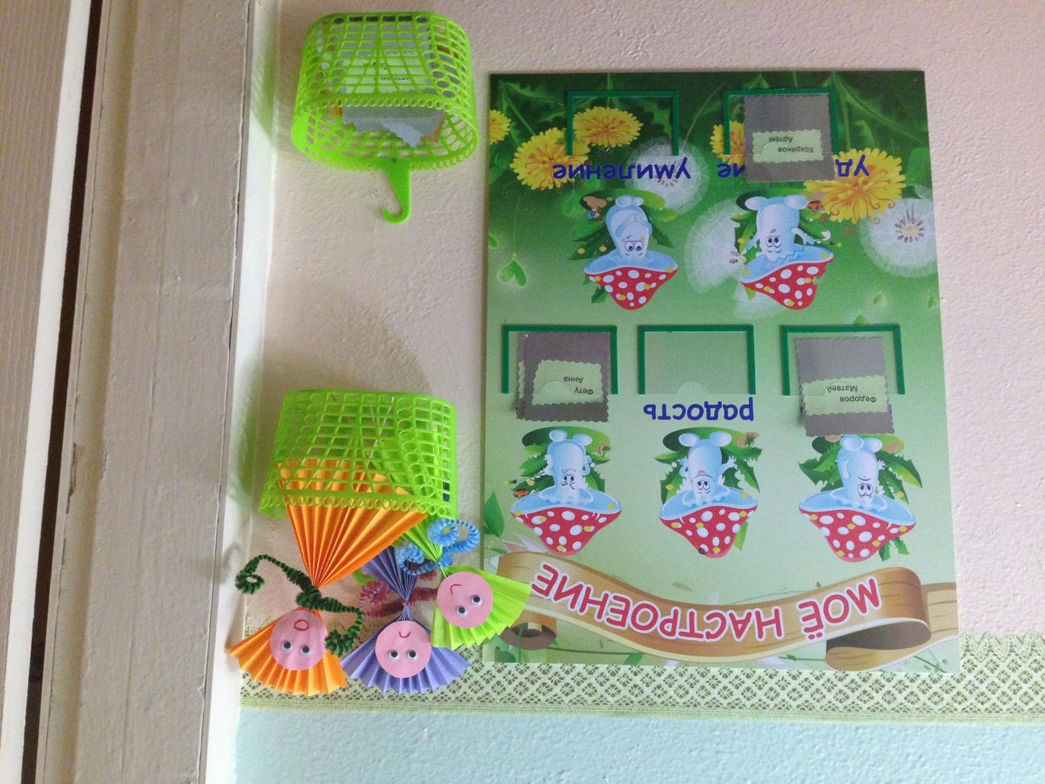
Уголок настроения
«Моё настроение»
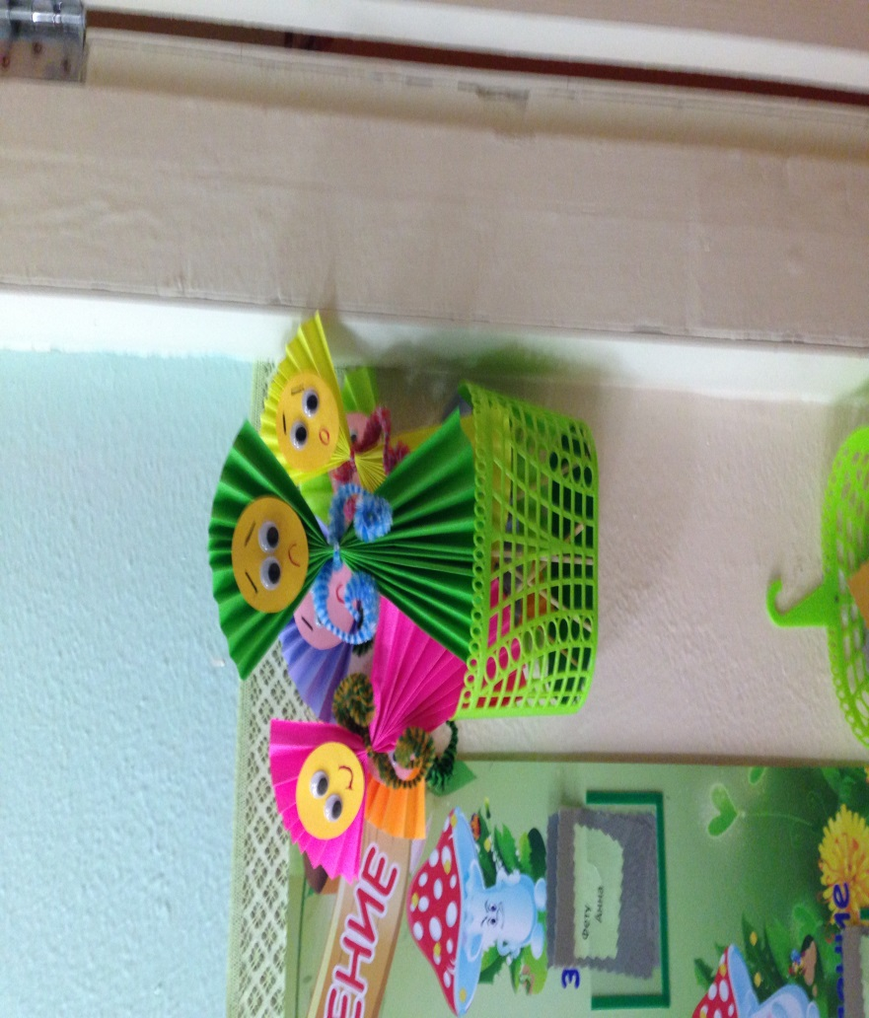
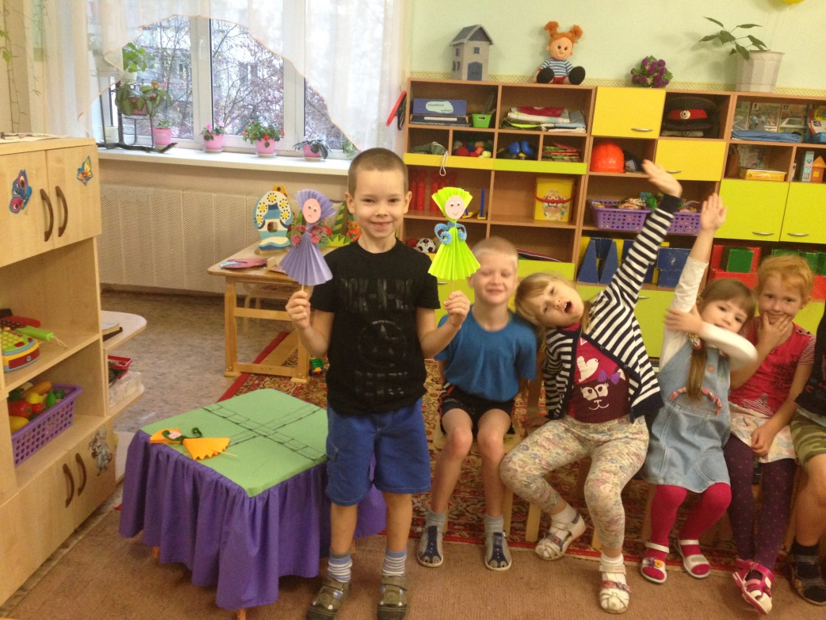

Цель: преодоление эмоционального неблагополучия детей дошкольного возраста.

Задачи:
- создать положительный эмоциональный климат в группе и обеспечить позитивное отношение ребенка к взрослым и сверстникам;
- организовать систематическую работу по коррекции и развитию эмоциональной сферы детей;
- формировать дружеские взаимоотношения, способствовать сплочению детского коллектива.

Описание уголка:
научить ребёнка понимать своё настроение, свои эмоции и чувства должен взрослый. Для этого в группе организован уголок настроения. К уголку настроения лежат карточки с именами детей. Для обозначения своего настроения дети используют карточки со своим именем.
Каждый грибочек обозначает свою эмоцию. Приходя утром в детский сад, дети отмечают свое настроение, размещая свою карточку в определенном кармашке. В течение дня, если настроение у ребенка меняется, то карточка переставляется уже в другой карман.
Так же в уголке находятся куколки с разными настроениями. Каждый ребенок может взять куколку и объяснить, по какой причине у него такое настроение. В группе есть традиция «Минутка настроения», каждый четверг дети садятся в кружок берут куколку и описывают свое настроение. Таким образом, отлеживается микроклимат в группе. Дети с большим удовольствием используют куколок для театрализованной деятельности.

